Дата: 08.112021 Клас: 4-Б Предмет : Англійська мова

Тема: Будинок Вілсонів. Вітальня Вілсонів.

Вчитель: Глуговська Л.Г.

**Хід уроку**

***1. Warming up (Розминка)***

- Hello, children! How are you?

Пропоную Вам поспівати веселу пісеньку, яка допоможе нам швиденько згадати слова для повторення теми «Будинок»:

<https://www.youtube.com/watch?v=nfBsIA5Lr0U\>

***2. Learning new words (Вивчення нових слів)***

Ex. 1 p. 31

Ознайомтесь з новими слова з поданої вправи та запишіть слова у словник.

* chimney (чімні) димохід
* attic (етік) горище
* stairs( стеірс) сходи
* garage door ( гараж дор) двері гаражу
* driveway (драйв вей) виїзд з гаражу
* roof ( руф) дах
* basement (бейсмент) підвал
* fence ( фенс) паркан

***3. Speaking***

Ex. 2 p. 31

Подивіться та прочитайте запитання, дайте усну відповідь так чи ні. Аргументуйте свій вибір.

***4. Reading***

Ex.3 p. 31

Прочитайте та з’єднайте частини тексту в правильній послідовності.

***5. Grammar***

Ex.3 p.32

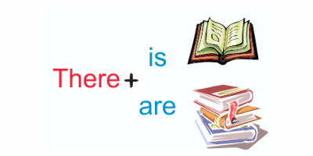

*Щоб задати питання, досить перенести слова****is / are****в початок речення, перед словом****there****.*



Розглянемо на прикладі:

* Is there hot water? Yes, there is. – Там є гаряча вода? Так є.
* Is there hot water? No, there is not . – Там є гаряча вода? Ні немає.

***6. Writing***

Ex. 2 p. 32

Напиши своєму другу, що ти побачив у вітальні Вілсонів (вправа 1 стр.32).

Для цього використовуй подані конструкції. Приклад подаю нижче.

Monday, the eighth of November

Homework

Exercise 2 page 32

1. There is a fireplace in their sitting room.

2. There are photos in their sitting room.

***7. Homework***

Домашнє завдання:

1. Вивчити нові слова, які подала в конспекті-уроку.

2. Ex. 2 p. 32 - письмово

**Надіслати виконані вправи у Вайбер (0964124047) – Людмила Григорівна або прикріпити на Human.**